**Спецификация для «Приложения для заметок»**

* Введение
  + Этот документ предназначен для приложения для заметок.
  + В этой спецификации нет никаких типографских условных обозначений.
  + Конвектор позволит студентам группы 22ит35 делать заметки.
  + разработана для учебной практики в колледже
  + Ссылки на специальные источники отсутствуют
* Общее описание
  + Оконное приложение для заметок. Состоит из одной формы, MenuItem.
  + При запуске программы открывается окно с главным меню. При нажатии на одну из функций главного меню происходит работа с данными заметки.
  + Windows 7 и выше
  + Приложение должно быть сделано на базе Windows Form.
  + Документация для пользователей - «Руководство пользователя».
  + Допущений и зависимостей нет.
* Функциональность системы
  + Функциональный блок 1
    - Работа с заметками
    - MenuItem, Четыре функции в меню: изменить, «изменить данные», «удалить данные», «сохранить данные», «создать заметку», а по нажатию кнопки них происходят соответствующие действия.
* Требования к внешним интерфейсам
  + Интерфейс, построенный на базе WindowsForm
  + Form1.cs; Program.cs.
  + Microsoft Visual Studio Community 2022
* Нефункциональные требования
  + Требования к производительности: 4 gb ОЗУ, процессор intelcoreI3,видеоадаптер любой производительности.
  + Для обеспечения сохранности данных необходимо проверять корректность получаемых данных в результате работы программы.
  + Требования к качеству программного обеспечения
  + Требования к безопасности системы не требуется
  + Права на интеллектуальную собственность, полностью переходящие заказчику
* Прочее
  + Приложение А: отсутствует
  + Приложение Б: диаграмма вариантов использования.

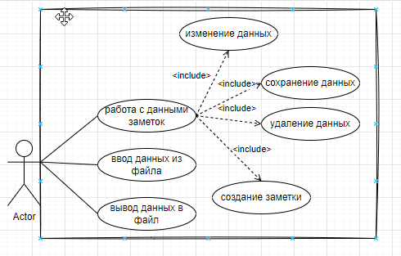

Рисунок 1 – диаграмма вариантов использования

* + Приложение В: отсутствует